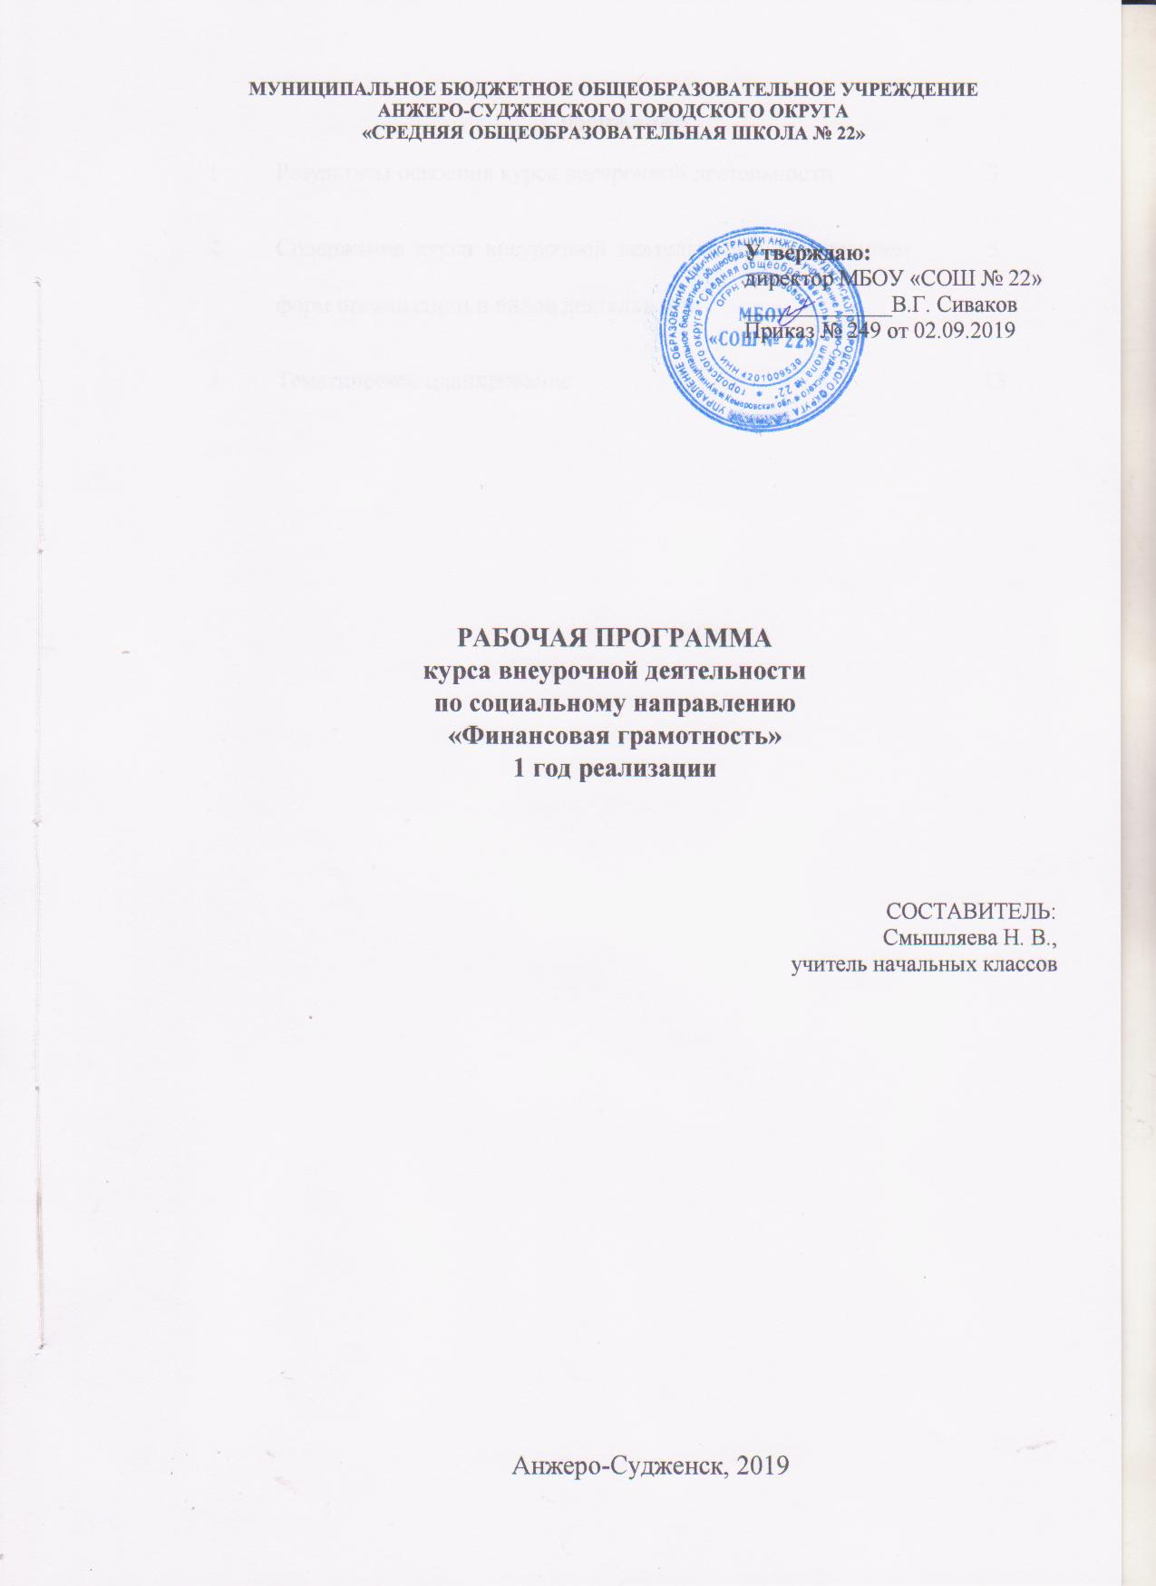
Содержание
1 | Результаты освоения курса внеурочной деятельности | 3
2 | Содержание курса внеурочной деятельности с указанием форм организации и видов деятельности | 5
3 | Тематическое планирование | 13

- Результаты освоения курса внеурочной деятельности

Личностные результаты
- принятие и освоение социальной роли обучающегося, развитие мотивов учебной деятельности и формирование личностного смысла учения;
- развитие самостоятельности и личной ответственности за свои поступки, в том числе в информационной деятельности, на основе представлений о нравственных нормах, социальной справедливости и свободе;
- развитие навыков сотрудничества со взрослыми и сверстниками в разных социальных ситуациях, умения не создавать конфликтов и находить выходы из спорных ситуаций.

Метапредметные результаты:
  - формирование умения планировать, контролировать и оценивать учебные действия в соответствии с поставленной задачей и условиями ее реализации; определять наиболее эффективные способы достижения результата;
  - формирование умения понимать причины успеха/неуспеха учебной деятельности и способности конструктивно действовать даже в ситуациях неуспеха;
  - освоение начальных форм познавательной и личностной рефлексии;
  - использование знаково-символических средств представления информации для создания моделей изучаемых объектов и процессов, схем решения учебных и практических задач;
  - активное использование речевых средств и средств информационных и коммуникационных технологий (далее - ИКТ) для решения коммуникативных и познавательных задач.

2. Содержание курса внеурочной деятельности с указанием форм организации и видов деятельности

№ | Содержание | Формы организации | Виды деятельности
1 | 1. Как появились деньги и какие они бывают  Обмен, бартер, товары, услуги. Деньги: монеты, бумажные деньги, купюры, банкноты, наличные деньги, безналичные деньги. Банк, банковская карта, дебетовая карта, кредитная карта, валюта. | беседа, деловая игра, викторина, | познавательная,  игровая
 | 2. Из чего складываются доходы семьи  Доходы семьи: виды источников доходов семьи: заработная плата, премия, пенсия, стипендия, наследство, собственность, ценные бумаги, акции, предпринимательская деятельность, бизнес. | беседа, игровой практикум, мозговой штурм, разработка и защита проекта | познавательная,  игровая,  исследовательская
 | 3.Почему семьям часто не хватает денег на жизнь и как этого избежать  Необходимые расходы: расходы на питание, одежду, жильё, оплату коммунальных услуг.  Обязательные расходы: налоги, долги, штрафы; желательные расходы. | решение проблемных ситуаций, разработка и защита проекта | познавательная,  исследовательская.
 | 4. Деньги счёт любят, или как управлять своим кошельком, чтобы он не пустовал  Семейный бюджет. Структура семейного бюджета. Планирование семейного бюджета. Сбережения, дефицит, долги. | игровой практикум, мозговой штурм, разработка и защита проекта | познавательная,  игровая,  исследовательская.

- Тематическое планирование

№ п/п | Наименование темы | Количество часов
1. | Как появились деньги и какие они бывают | 18
2. | Из чего складывается доход семьи | 4
3. | Почему семьям часто не хватает денег на жизнь и как этого избежать | 4
4. | Деньги любят счёт, или как управлять своим кошельком, чтобы не пустовал | 8
 | Итого: | 34

